ПАСПОРТ
Социально-значимого проекта «Мир музыки»
для детей старшего дошкольного возраста.

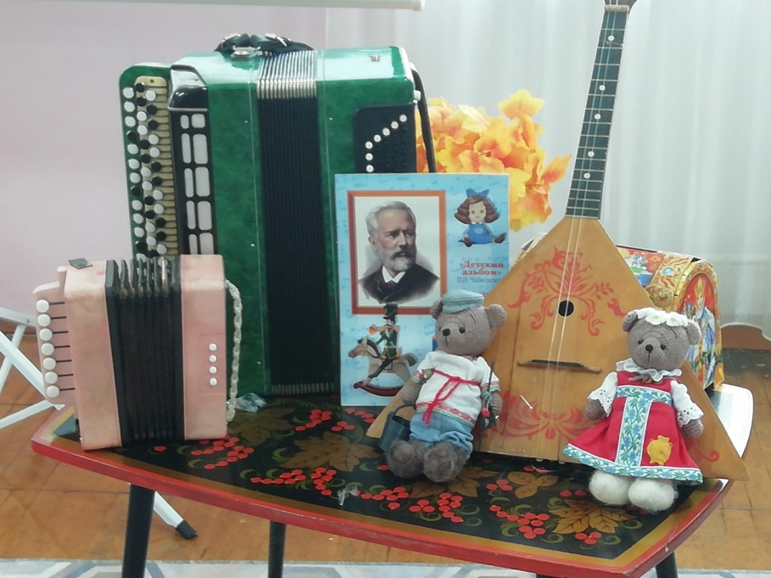

Вид проекта: социально-значимый
Тип проекта: информационно-познавательный, творческий
Участники проекта: дети ОВЗ подготовительной группы, родители, воспитатели, музыкальный руководитель, социальные партнеры.
Время реализации: кратко срочный
Автор проекта: воспитатель первой категории Жеребкова Светлана Сергеевна

Актуальность проекта:
«Развивая с рождения музыкальные способности ребенка, не только закладывается фундамент для того, чтобы ребёнок мог с легкостью петь и играть на музыкальных инструментах, но и создается отличная возможность для быстрого обучения иностранным языкам, занятий танцами, учебы в общеобразовательной школе». В.В.Сухомлинский.
Музыкальное развитие оказывает ничем не заменимое воздействие на общее развитие ребенка: формируется эмоциональная сфера, совершенствуется мышление, воспитывается чуткость к красоте в искусстве и жизни. «Только развивая эмоции, интересы, вкусы ребенка, можно приобщить его к музыкальной культуре, заложить ее основы. Дошкольный возраст чрезвычайно важен для дальнейшего овладения музыкальной культурой. Если в процессе музыкальной деятельности будет сформировано музыкально-эстетическое сознание, это не пройдет бесследно для последующего развития человека, его общего духовного становления» (Рассуждала Радынова О.П.).
Познакомившись с Федеральным государственным образовательным стандартом по музыкальному развитию, первое, что следует отметить ,что музыка и детская музыкальная деятельности есть средство и условие вхождения ребенка в мир социальных отношений, открытия и презентации своего «я» социуму.
Последнее время, наблюдая за детьми в группе, педагоги заметили, что самостоятельная музыкальная деятельность утратила свою новизну, дети практически не играют в группе на музыкальных инструментах – они для них стали обыденными, привычными, а потому - скучными.
Требовалось привлечь внимание детей к этому виду деятельности, а для этого - обновить и пополнить музыкальные уголки новыми музыкально-шумовыми инструментами и таким образом – создать условия для активного экспериментирования со звуками с целью накопления первоначального музыкального опыта.
Наши представления об окружающем мире в большей степени складываются в результате собственного опыта. Так и музыкально-слуховые представления носят индивидуальный характер и зависят от личного музыкального опыта.
Исследование детьми звука, поможет ребенку понять через собственное прикосновение каким может быть звук от удара, поглаживания, потряхивания предметов. Это очень важно для развития музыкального слуха. Экспериментируя со звуками, ребенок начнет по-иному воспринимать окружающий мир, научится разбираться в свойствах и качестве звуков, подбирать звуковое сопровождение для передачи образа, сможет использовать полученные знания в импровизации на детских музыкальных и шумовых инструментах, развивая свои творческие способности.

ПРЕДПОЛАГАЕМЫЕ РЕЗУЛЬТАТЫ
Для педагогов: -
повышение уровня компетентности в музыкальной деятельности;
- изменения в организации воспитательно-образовательного процесса;
- творческое использование возможностей музыки в разных видах деятельности.
Для детей:
- появление интереса к музыкальной культуре;
- активизация эмоциональной отзывчивости в самостоятельной деятельности;
- проявление творческого самовыражения.
Для родителей:
- повышение музыкальной культуры;
- эстетическое развитие ребенка в условиях семейного воспитания;
Использование в проекте разных видов деятельности не только обогащает у дошкольников их представления, развивает восприятие, воображение, но и усиливает интерес детей к музыке, к творчеству, развивает их эстетические чувства и творческую активность.

ЦЕЛЬ ПРОЕКТА:
Развивать музыкальные и творческие способности .
Гармонично воздействовать на личность ребенка через непроизвольное накопление им музыкальных впечатлений.
Вовлекать родителей в совместную музыкально-игровую деятельность.

ЗАДАЧИ ПРОЕКТА
Образовательные:
1.Познакомить детей с исполнением классической и народной музыки на различных музыкальных инструментах.
2. Расширять знания детей о классической музыке, развивать восприятие музыкальных произведений.
Развивающие
- Развивать у детей интерес к музыке и эстетический вкус
- Развивать у детей желание знакомиться с историей создания музыкальных инструментов;
- Развивать у детей музыкальный слух, желание слушать классическую музыку, выделять звучание отдельных инструментов.
Создавать необходимую предметно-развивающую музыкальную среду для творческого самовыражения ребѐнка в разных видах художественно-эстетической деятельности с учѐтом его индивидуальных возможностей.
5.Посещение мероприятий, которые будут способствовать приобщению детей к миру музыкальной культуры.
6.Развивать познавательную активность детей в процессе их творческой деятельности.
7.Обеспечить доступность детям дошкольного возраста слушания музыки в живом исполнении.

Воспитательные:
1. Воспитывать любознательность, интерес к музыкальной деятельности, умение взаимодействовать в коллективном музицировании.
2.Воспитывать эмоциональную отзывчивость на произведения музыки.
3.Формировать у детей интерес к музыки через восприятие музыки, знакомство с музыкальными инструментами.
4. Формировать умение высказываться об эмоционально- образном содержании.
5. Воспитывать любовь к родному краю.

ОРГАНИЗАЦИЯ ПРОЕКТА:
Создание условий для активной самостоятельной музыкальной деятельности детей в группах; индивидуальная и групповая работа с детьми; организация бесед и совместной музыкальной игровой деятельности музыкального руководителя и воспитателя с воспитанниками.
ОБЕСПЕЧЕНИЕ ПРОЕКТА
Материально-техническое:
Музыкальный центр;
Детские музыкальные инструменты;
Наглядное пособие по развитию чувства ритма у детей
Интерактивный комплект: - презентация «Музыкальные инструменты»;
- презентация «Послушай. Посмотри и повтори».

Дидактический материал:
Музыкально-дидактические игры:
1. «Цветик-семицветик» (Детям предлагается изобразить с помощью шумовых инструментов звук грома, дождя, шелест листьев, звук молотка, барабана, шум морской волны, скрип снега (можно использовать другие варианты).
2. «Оркестр» (Под музыку надо бежать по кругу, с еѐ окончанием взять только музыкальные инструменты (или только шумовые).
3. «Громкие и тихие звоночки» (импровизация на музыкальных инструментах)
4. «Что лишнее» (Детям раздаются карточки . Они должны определить, какой вид деятельности на карточке лишний, т.е. отличается от двух других на карточке).
5. «Музыкальные и шумовые звуки»
Музыкальные игры:
1. «Что звучит?» ( предлагаем детям закрыть глаза, а сами включаем фонограммы звуков: моря, ветра, дождя, боя часов, пения птиц. Дети отгадывают, что звучит.)
2. «Раз, два, три, четыре, пять - звуки мы идем искать» Пластиковый, деревянный, металлический и стеклянный. (Дети ходят , отыскивают различные звуки, рассказывают о них)
3. «Барабанщики»
4. «Найди свой инструмент»
5. «Хлоп-шлѐп» музыкально-двигательная игра
6. «Кто вышел погулять» музыкально-двигательная игра (Дети делятся на 4 группы. Каждая занимает свой домик – медведя, лисы, зайчика, волка. Каждому соответствует музыка разных регистров. Чья музыка звучит, тот двигается по залу в соответствии с образом (двигательная импровизация)).
Иллюстративный материал: изображение музыкальных инструментов.
ПЛАН РЕАЛИЗАЦИИ ПРОЕКТА
Реализация проекта: 3 этапа
1-й этап: подготовительный (подбор методической литературы, изучение материалов интернет ресурсов по теме проекта, поиск презентаций, информирование родителей по теме проекта) .
2-й этап: практический (реализация намеченных планов).
3-й этап: заключительный (подведение итогов).

Образовательная область  реализации проекта | Мероприятие по реализации проекта
Физическое развитие, здоровье | Выполнение упражнений на утренней гимнастике под музыку.  Подвижные игры под музыкальное сопровождение
Познавательное развитие | Работа с детьми на музыкальных занятиях.  НОД «Знакомство с инструментами и оркестром »  Беседа о звуках, окружающих нашу жизнь, « Что вы знаете о музыкальных инструментах?» , «Такие разные музыкальные инструменты»  Игры: «Угадай что звучит?», «Угадай чей голос?»  «Музыкальная лаборатория»: Опыты «Музыка или шум?»; «Можем ли мы сами воспроизводить звуки и как?» «Откуда берется голос?», цель: подвести к пониманию причин возникновения звуков речи;  Практическая деятельность «Звуки разные нужны, звуки разные важны», «Почему все звучит?» ; «Как сделать звук громче?» цель: выявить причину усиления звука.
Социально – коммуникативное развитие | Создание условия для самостоятельной деятельности детей в музыкальном уголке  Сюжетно-ролевая игра «Приглашаем на концерт»
Художественно – эстетическое развитие | На музыкальных занятиях дети музицируют и импровизируют на музыкальных инструментах. Разучивание музыкального материала: песен, игр на музыкальных инструментах «Наш оркестр».  Слушание музыки .  Подвижные музыкальные игры: «Замри», «Шмель», «Жесты»  Танцевальные игры «Делай так» , «Не делай так», « Помогатор», «Танец весёлых утят»  Музыкально-дидактические игры:  «Цветик-семицветик», «Оркестр» , «Громкие и тихие звоночки» , «Что лишнее», «Музыкальный кубик» и т. д.  НОД :  Лепка «Дудочка»  Конструирование из бумаги «Пианино», «Гармонь»6-7 лет, «Клавиатура»5-6лет  Рисование «Балалайка – русский народный инструмент»
Речевое развитие | Подборка и чтение потешек, стихов, пословиц и загадок , закличек о музыке и музыкальных инструментах.  Пальчиковые игры  Рассматривание тематического альбома «Музыкальный альбом»  «Бременские музыканты» Братья Гримм  «Квартет» ( басня)И.А.Крылов  «Дудочка и кувшинчик»В.Катаев
Работа с родителями

Консультация «ДЕНЬ МУЗЫКИ - 1 октября .Что такое музыка?»
Консультация для родителей: «Зачем Вашему ребёнку нужна музыка?»
Домашнее задание : смастерить с ребёнком музыкальный инструмент из подручных материалов
Принять участие с ребёнком в онлайн –викторине «Музыкальные инструменты»
Предложить пополнить музыкальный уголок группы новыми игрушками- инструментами

